Тема: Ведение учетной и отчетной документации на ферме
Цель занятия. Приобрести практические навыки в заполнении основных форм учета и расчету основных показателей воспроизводства маточного стада.
Пособия и оборудование. Основные формы производственно-зоотехнического учета по воспроизводству, исходные данные для заполнения этих форм учета, микрокалькуляторы.
Методические указания.
Основные формы учета по воспроизводству стада.
Акт на оприходование приплода животных составляется заведующим фермой или бригадиром вдень рождения теленка. В нем указывают дату рождения, пол, живую массу новорожденного, кличку и индивидуальный номер, масть, приметы, кличку и номер отца и матери. Акт также подписывает работник фермы, за которым закреплена корова или нетель. Акты на оприходование приплода предоставляют в бухгалтерию хозяйства в конце месяца вместе с отчетом о движении скота на ферме.
Журнал искусственного осеменения, запуска и отелов коров и осемененных телок дает возможность вести учет по каждой особи в отдельности в течение года, где указывается кличка и номер коровы или телки, год рождения, дата отела, дата последнего осеменения в прошлом году, дата фактического осеменения, индивидуальный номер быка, записывают дату предполагаемого и фактического отелов. Указывается фамилия и инициалы доярки, которая обслуживает данную группу животных. Журнал ведет техник-осеменатор, заведующий или бригадир фермы. Желательно заполнять исходные данные на корову или телку за ряд лет, и поэтому оставляют свободными 5—6 строк для последующих лет.
Карточка учета осеменений и отелов коровы (телки) позволяет вести записи со времени первого осеменения с указанием даты ее рождения, клички и номера матери, отца быка, данные о ежегодной воспроизводительной способности в течение 10 лет.
Учетная карточка отелов и осеменений коровы заполняется на каждую корову после первого отела. Помимо показателей, предусмотренных формами № 10-мол и 11-мол, записывается врачебная помощь после отела и при многократных повторных осеменениях, что позволяет анализировать состояние половой системы и воспроизводительные способности коровы в течение всей ее жизни.
Характеристика и расчет основных показателей воспроизводства стада. Под оплодотворяемостью понимают процент коров, оплодотворившихся после первого осеменения, которое определяют процентом маток, не пришедших в охоту спустя 60—85 дней после осеменения.
Пример. На ферме в январе осеменено 60 коров, из них стельными стало 30 голов. Оплодотворяемость от первого осеменения составит 50 % (30 х 100 : 60).
Высоким показателем оплодотворяемости после первого осеменения у телок считается 65—70 % и у коров — 60—65 % и более.
Из данных зоотехнического учета определяют интервал (в днях) между последним и предпоследним отелами всех коров в стаде, делят на число коров и получают продолжительность межотельного периода. Оптимальный МОП — не более 12 мес., в высокопродуктивных стадах — не более 13 мес.
Многоплодие — рождение двух и более телят у коровы. В среднем в стаде бывает около 2 % двойневых отелов.
Яловость коров наносит большой ущерб скотоводству, который включает потери молочной продукции, недополучение телят, расход на повторное осеменение коров и на лечебно-профилактические мероприятия. Каждый день яловости — это потеря 0,0035 теленка и недополучение 1,0—1,5 кг молока на каждую 1000 кг молока.
Приложение 1
Акт на оприходование приплода
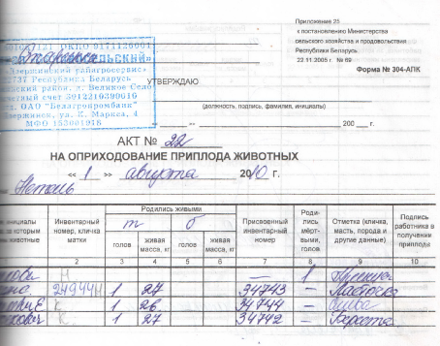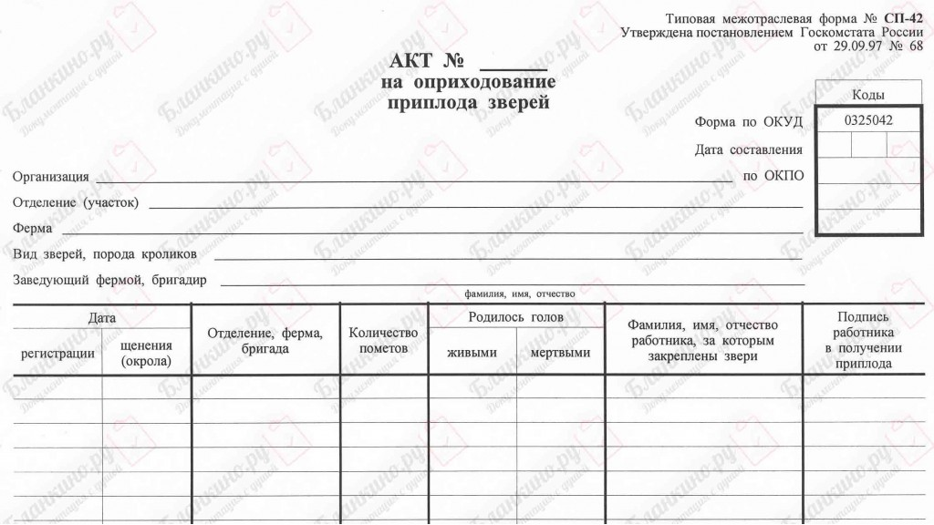
Приложение 2
Журнал искусственного осеменения, запуска и отела коров и семенных телок

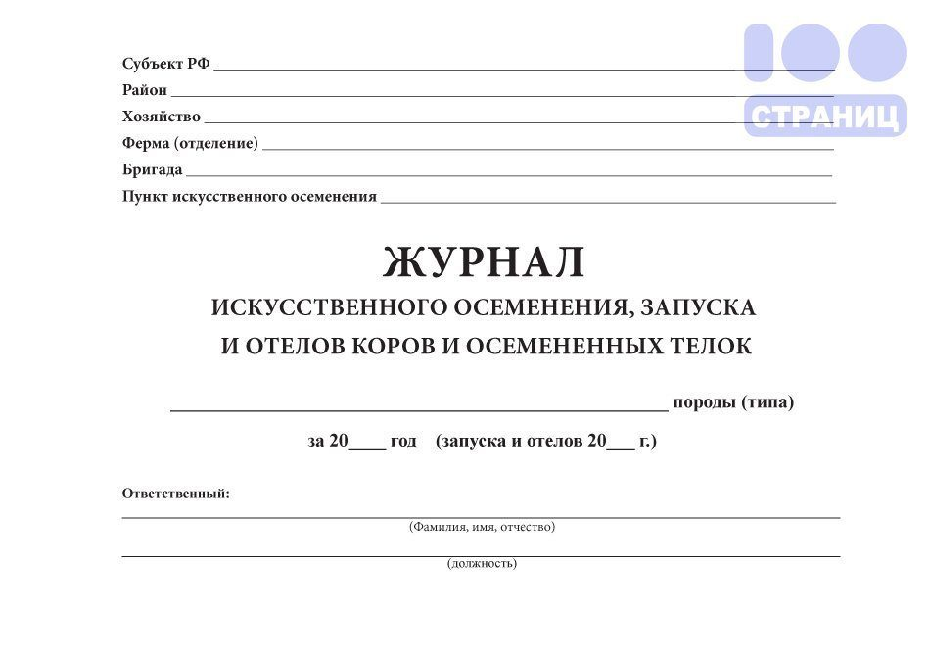

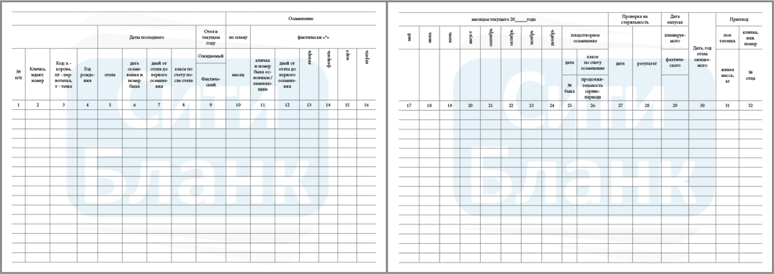

П
Приложение 3
Учетная карточка коровы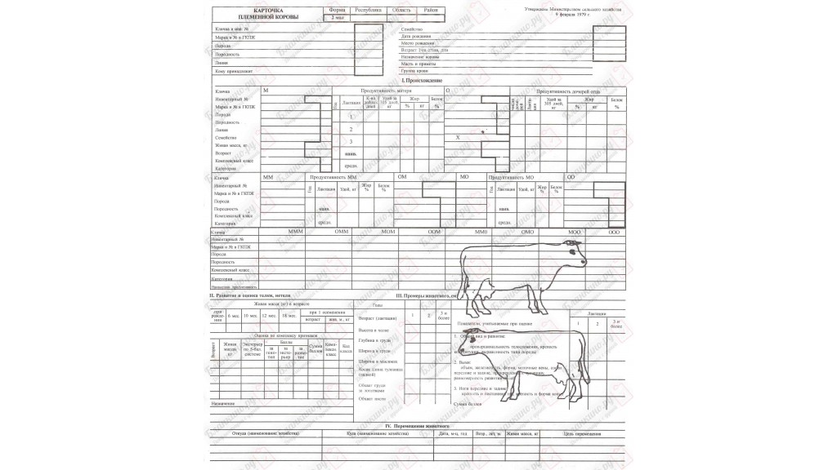
Приложение N 4 к
Акт на проведение ректального исследования на беременность и бесплодие
АКТ N ___________
определения стельности животных

от "__" _______ 201_ г.

---------------------------------------------------------------------------
¦ N ¦Кличка ¦Индент.¦ Дата ¦Метод ¦ Результат ¦Планируемый¦Приме- ¦
¦п/п¦коровы,¦ номер ¦ректального ¦иссле- ¦исследования¦ срок отела¦чание ¦
¦ ¦ телки ¦коровы,¦исследования¦дования¦ ¦ ¦ ¦
¦ ¦ ¦ телки ¦ ¦ ¦ ¦ ¦ ¦
+---+-------+-------+------------+-------+------------+-----------+-------+
¦ 1 ¦ 2 ¦ 3 ¦ 4 ¦ 5 ¦ 6 ¦ 7 ¦ 8 ¦
+---+-------+-------+------------+-------+------------+-----------+-------+
¦ ¦ ¦ ¦ ¦ ¦ ¦ ¦ ¦
+---+-------+-------+------------+-------+------------+-----------+-------+
¦ ¦ ¦ ¦ ¦ ¦ ¦ ¦ ¦
+---+-------+-------+------------+-------+------------+-----------+-------+
¦ ¦ ¦ ¦ ¦ ¦ ¦ ¦ ¦
----+-------+-------+------------+-------+------------+-----------+--------

Доярка (оператор) ______________ ___________
(Ф.И.О.) (подпись)

Техник-осеменатор/
Ветеринарный врач ______________ ___________
(Ф.И.О.) (подпись)

Учетчик
по племенному делу _____________ ___________
(Ф.И.О.) (подпись)

Источник - Приказ Минсельхоза России от 01.02.2011 № 25

Задача 1
Определите, какой показатель оплодотворяемости за год по первому осеменению, если известно, что в январе первично осеменено коров 10 из них оплодотворилось 4головы, в феврале 12из них 6 соответственно, в марте 20 из них 12, в апреле 35 из них 28, в мае 42 из них 38, в июне 24 из них 20, в июле 12 из них 6, в августе 8 из них 3, в сентябре 13 из них 10, в октябре 5 из них 4, в ноябре 11 из них 6, в декабре 2 из них 2.
Ход работы
- Рассмотрите основные бланки учености по воспроизводству, и записать их основные назначения использования.
- Решите задачу 1.

